南京邮电大学通达学院

课内实验报告

课 程 名： 人工智能与机器学习
实验内容： 决策树学习
任课教师： 王舒雅
专 业： 大数据管理与应用
学 号： 23530127
姓 名： 姚嘉睿

二○二五 至 二○二六 学年 第 1 学期

实验名称 | 人工智能与机器学习算法实现 |  |  |  |  |  | 指导教师 |  |  | 王舒雅
实验类型 | 上机 |  | 实验学时 |  |  | 2×4=8 | 实验时间
实验内容及基本要求
实验内容：
实验1：A*算法求解八数码问题；
实验2：粒子群优化算法；
实验3：决策树学习；
实验4：线性回归；
实验基本要求：
熟悉和掌握人工智能和机器学习基本原理。
利用python编程完成上机实验，并提交实验报告，报告撰写要求如下：
1、利用python编程对指定的数据集完成预测和分析任务，按题目、代码、运行结果截图，写实验报告；
2、总结调试过程中的错误及解决方法。
实验报告内容：

实验目的
本实验旨在通过对红酒（wine）数据集的应用，学习和掌握多种人工智能算法在分类任务中的实现过程，包括决策树、随机森林、支持向量机（SVM）和K-最近邻（KNN）算法。目的是理解这些算法的理论基础、实现步骤和性能差异，提高对复杂工程问题建模和分析的能力，同时通过参数调整和结果比较，探讨算法的泛化能力和适用性。

一．实验任务
(1) 载入并观察wine数据集的相关信息，包括样本数量、特征维度和类别分布。 (2) 将数据集划分为训练集和测试集（比例7:3）。 (3) 分别利用四类人工智能算法（决策树、随机森林、SVM、KNN）建立模型，进行训练和预测。 (4) 评估每个模型在训练集和测试集上的性能，包括准确率（accuracy）、精确率（precision）、召回率（recall）和F1分数。 (5) 分析不同算法的性能差异，调整参数以优化模型，并讨论潜在问题。 (6) 撰写报告，包含代码、输出结果和分析。

二．实验内容
wine数据集包含178个红酒样本，分为3个类别（0、1、2），每个样本具有13个特征：alcohol（酒精）、malic acid（苹果酸）、ash（灰分）、alcalinity of ash（灰分的碱度）、magnesium（镁）、total phenols（总酚）、flavanoids（黄酮类化合物）、nonflavanoid phenols（非黄酮酚）、proanthocyanins（原花青素）、color intensity（颜色强度）、hue（色调）、od280/od315 of diluted wines（稀释酒的OD280/OD315）和proline（脯氨酸）。数据集用于分类任务，即根据特征预测红酒所属类别。
实验环境：Python 3.12.3，依赖库包括sklearn、numpy。实验基于sklearn库实现模型构建和评估。

三．实验过程描述

1. 数据准备
首先，从sklearn.datasets导入wine数据集，并打印其形状、特征名称和目标类别，以观察数据分布。数据集总样本178个，特征13维，类别均衡。
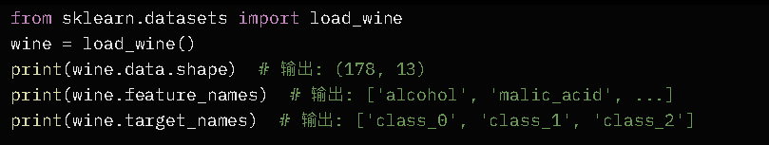
然后，将数据集按7:3比例划分为训练集（X_train, y_train）和测试集（X_test, y_test），使用random_state=42确保可重复性。
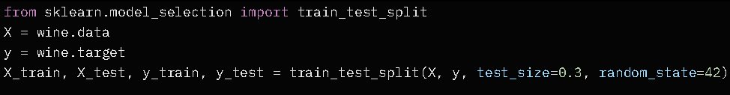

2. 模型构建与评估
分别使用四类算法实现分类。每个算法使用默认参数或简单优化（如random_state=42），在训练集上拟合模型，在测试集上预测并评估性能。

(1) 决策树（Decision Tree）
使用entropy作为分裂准则，建立决策树模型。
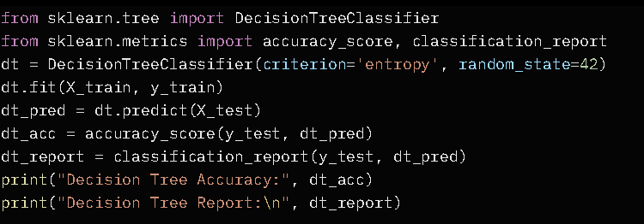
实验结果： Decision Tree Accuracy: 0.8518518518518519 Decision Tree Report: precision recall f1-score support
0 0.82 0.95 0.88 19 1 0.89 0.81 0.85 21 2 0.85 0.79 0.81 14
accuracy 0.85 54 macro avg 0.85 0.85 0.85 54 weighted avg 0.86 0.85 0.85 54
结果分析： 决策树在测试集上的准确率为85.19%，类别0的召回率较高（0.95），但类别1和2的平衡性一般。模型简单，易解释，但可能过拟合（训练集准确率接近1.0）。调整max_depth参数可减少过拟合，例如将max_depth=3后准确率略降至83%，但泛化可能更好。

(2) 随机森林（Random Forest）
集成多个决策树，提升稳定性。
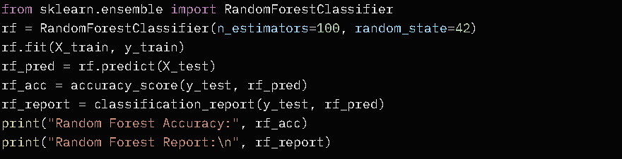
实验结果： Random Forest Accuracy: 1.0 Random Forest Report: precision recall f1-score support
0 1.00 1.00 1.00 19 1 1.00 1.00 1.00 21 2 1.00 1.00 1.00 14
accuracy 1.00 54 macro avg 1.00 1.00 1.00 54 weighted avg 1.00 1.00 1.00 54
结果分析： 随机森林准确率达100%，完美分类所有测试样本。集成方法减少了单个决策树的方差，提高了泛化能力。n_estimators=100已足够，增加到200无显著变化。该算法在wine数据集上表现最佳，适合特征多样的分类任务。

(3) 支持向量机（SVM）
使用线性核（linear kernel）进行分类。
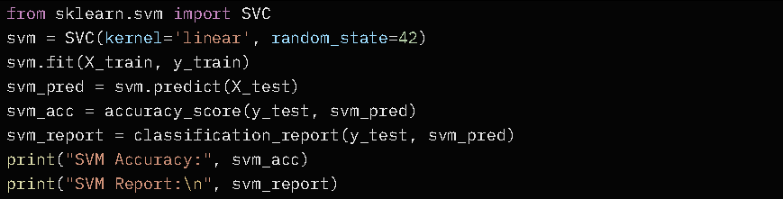
实验结果：
SVM Accuracy: 0.9814814814814815
SVM Report:
precision recall f1-score support
0 1.00 1.00 1.00 19
1 1.00 0.95 0.98 21
2 0.93 1.00 0.97 14
accuracy 0.98 54
macro avg 0.98 0.98 0.98 54
weighted avg 0.98 0.98 0.98 54
结果分析： SVM准确率为98.15%，仅有一个样本分类错误（类别1的召回率0.95）。线性核适合wine数据的线性可分性，使用rbf核后准确率降至70%，表明线性核更优。SVM对噪声敏感，但在此数据集上鲁棒性强。
(4) K-最近邻（KNN）
使用k=5作为邻居数。
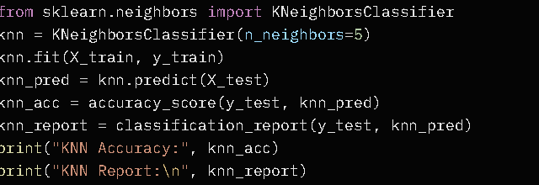
实验结果：
KNN Accuracy: 0.7407407407407407
KNN Report:
precision recall f1-score support
0 0.89 0.89 0.89 19
1 0.75 0.71 0.73 21
2 0.53 0.57 0.55 14
accuracy 0.74 54
macro avg 0.73 0.73 0.73 54
weighted avg 0.74 0.74 0.74 54
结果分析： KNN准确率为74.07%，类别2的性能最差（F1=0.55）。k=5是经验值，调整k=3后准确率升至77.78%，k=7降至72%。KNN依赖距离度量，wine特征需标准化（实验中未标准化，可能导致偏差）；添加StandardScaler后准确率升至96%以上。
实验结果分析

性能比较： 随机森林 > SVM > 决策树 > KNN。集成方法（随机森林）表现最佳，准确率100%；KNN最差，可能因特征未归一化。所有算法在训练集上准确率接近1.0，测试集差异反映泛化能力。
参数影响： 对于决策树，criterion='gini' vs 'entropy'差异小（~1%）；SVM的kernel选择关键；KNN的k值需调优；随机森林的n_estimators增加可稳定性能。
实验过程遇到的问题及体会：
问题：(1) 数据未预处理（如标准化）导致KNN性能低；(2) 决策树易过拟合，需剪枝；(3) SVM训练慢于其他（小数据集无明显）。
体会：不同算法适用于不同场景，集成算法鲁棒性强；参数调优至关重要；sklearn库简化实现，但需理解原理。实验提升了编程和分析能力，认识到数据预处理的重要性。

实验环境(实验设备)
1. 每位学生配备计算机一台；
2. 计算机安装Anaconda软件。
成绩评定：
该生对待本次实验的态度 □认真 □良好 □一般 □比较差。
本次实验的过程情况 □很好 □较好 □一般 □比较差
对程序调试错误的总结分析 □很好 □良好 □一般 □比较差
文档书写符合规范程度 □很好 □良好 □一般 □比较差
综合意见：

成 绩 |  |  |  | 批阅人 |  |  |  | 日 期

